# PHIẾU BÀI TẬP

# Bài tập 1. Sau khi tìm hiểu thông tin về số ca nhiễm Covid – 19 trong ngày 08/5/2022 của 15 địa phương: Hà Nội, TP.HCM, Vĩnh Phúc, Phú Thọ, Bắc Ninh, Tuyên Quang, Nghệ An, Bắc Giang, Quảng Ninh, Yên Bái, Quảng Bình, Nam Định, Lào Cai, Bắc Kạn, Gia Lai.

Bạn Lan Anh thu thập được số ca nhiễm Covid – 19 của các địa phương trên lần lượt là:



Trong hai loại dữ liệu thống kê thu thập được ở trên. Dữ liệu thống kê nào là số liệu? Dữ liệu thống kê nào không phải là số liệu?

**Bài tập 2.** Bạn Thủy tìm hiểu về chỉ tiêu tuyển sinh vào lớp 10 năm học 2021 – 2022 trên địa bàn huyện Ý Yên tỉnh Nam Định như sau:

+ Có tám trường THPT và GDTX gồm: Tống Văn Trân, Mỹ Tho, Phạm Văn Nghị, Đại An,

Lý Nhân Tông, Đỗ Huy Liêu, Ý Yên, TT GDTX Ý Yên

+ Chỉ tiêu Chính thức tuyển sinh lần lượt là: 

Trong hai loại dữ liệu thống kê thu thập được ở trên. Dữ liệu thống kê nào là số liệu? Dữ liệu thống kê nào không phải là số liệu?

**Bài tập 3.** Với mỗi câu hỏi sau, hãy xác định xem dữ liệu thu được thuộc loại nào

a) Bạn có cho rằng đọc sách là một thói quen tốt

**A.** Rất đồng ý **B.** Đồng ý **C.** Không đồng ý **D.** Rất không đồng ý

b) Ca sĩ Việt Nam nào mà bạn thích nhất

**Bài tập 4.** Điểm kiểm tra bài cũ của 20 bạn HS lớp 7A ( theo thang điểm 10) được lớp trưởng ghi lại trong bảng sau:

|  |  |  |  |  |  |  |  |  |  |
| --- | --- | --- | --- | --- | --- | --- | --- | --- | --- |
| 5 | 6 | 8 | 10 | 9 | 8 | 7 | 12 | 6 | 4 |
| 11 | 8 | 9 | 7 | 6 | 5 | 3 | 8 | 8 | 10 |

Bạn Lớp trưởng đã biểu diễn nhầm 2 số liệu. Đó là số liệu nào?

**Bài tập 5.** Thời gian chạy 100m của 30 học sinh lớp 7 được thầy giáo ghi lại trong bảng sau

|  |  |  |  |  |  |  |  |  |  |
| --- | --- | --- | --- | --- | --- | --- | --- | --- | --- |
| 13 | 12,5 | 14,0 | 13,6 | 14,0 | 13,5 | 14,7 | 10,98 | 12,8 | 13,0 |
| 13 | 15 | 14 | 13,5 | 14,0 | 13,8 | 12,6 | 9,4 | 13 | 14 |
| 12 | 13 | 15 | 15 | 12,9 | 14,5 | 13,8 | 12,8 | 14 | 14.6 |

Giáo viên thể dục đã biểu diễn nhầm 1 số liệu. Đó là số liệu nào?

**Bài tập 6.**

Khối lớp 7 của một trường trung học cơ sở có 4 lớp là 7A, 7B, 7C, 7D. Mỗi lớp có 40 học sinh. Nhà trường cho học sinh khối lớp 7 đăng ký tham quan hai bảo tàng: Bảo tàng lịch sử quốc gia và Bảo tàng Dân tộc học Việt Nam. Mỗi học sinh chỉ đăng ký tham quan đúng một bảo tàng, bạn Thảo lập biểu đồ cột kép ở *Hình 3* biểu diễn số lượng học sinh đăng ký tham quan hai Bảo tàng trên của từng lớp.

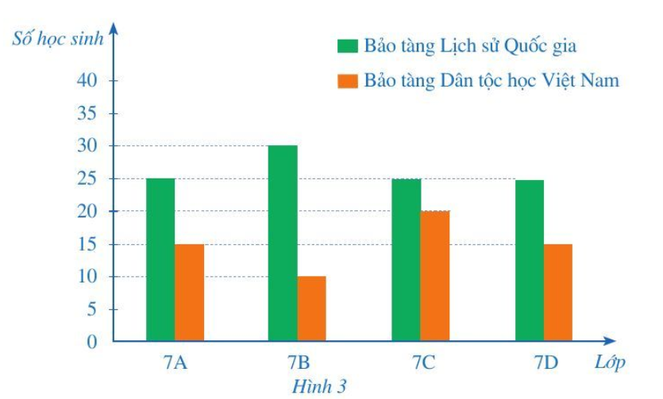

Bạn Thảo đã biểu diễn nhầm số liệu của một lớp trong biểu đồ cột kép ở *Hình 3*. Theo em bạn thảo đã biểu diễn nhầm số liệu của lớp nào?

**Bài tập 7.** Biểu đồ cột kép ở *Hình 4* biểu diễn dân số (ước tính) của Việt Nam và thái lan ở một số năm trong giai đoạn từ năm 1979 đến năm 2019.

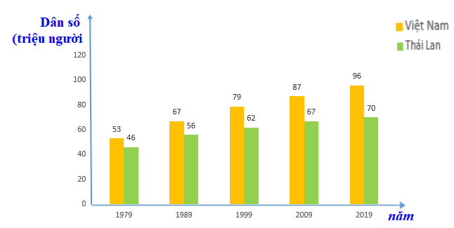

a) Hoàn thành số liệu ở bảng sau:

|  |  |  |  |  |  |
| --- | --- | --- | --- | --- | --- |
| **Năm** | **1979** | **1989** | **1999** | **2009** | **2019** |
| Dân số Việt Nam (triệu người) | 53 | 46 | 79 | 87 | 96 |
| Dân số Thái Lan (triệu người) | 46 | 56 | 62 | 67 | 70 |
| Tỉ số của dân số Việt Nam và dân số Thái Lan | 1,26 | 1,19 | 1,27 | 1,30 | 1,37 |

b) Trong các năm trên, tỉ số của dân số Việt Nam và dân số Thái Lan lớn nhất ở năm nào

**Bài tập 8.** Giáo dục phổ thông ở nước ta gồm 3 cấp học là cấp tiểu học, cấp trung học cơ sở, cấp trung học phổ thông. Từ năm 2010 đến năm 2019 giáo dục phổ thông đã có sự cải thiện rõ rệt về việc tăng tỉ lệ đi học chung và đi học đúng tuổi. Biểu đồ cột kẹp ở *Hình 9* biểu diễn tỉ lệ đi học chung và tỉ lệ đi học đúng tuổi của mỗi cấp học ở nước ta năm 2019

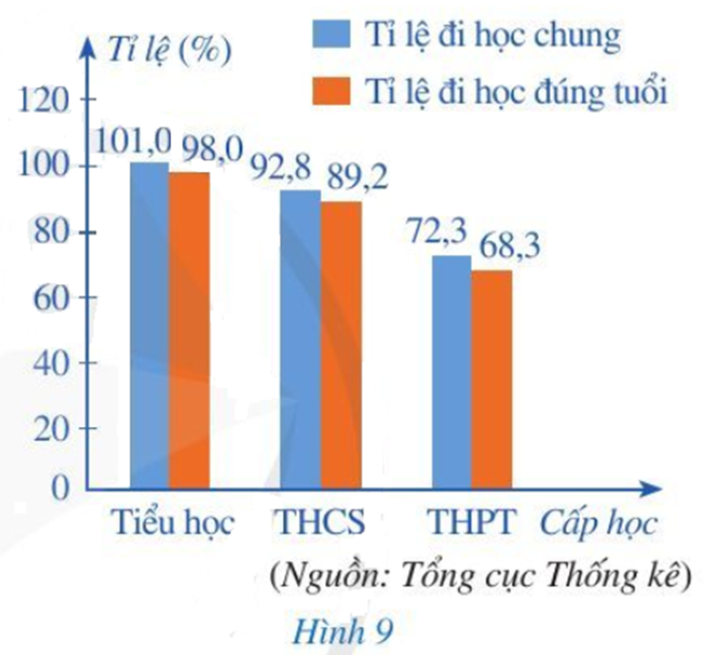

a) Tỉ lệ đi học chung của một cấp học ở nước ta năm 2019 là bao nhiêu?

b) Tỉ lệ đi học đúng tuổi của mỗi cấp học ở nước ta năm 2019 là bao nhiêu?

c) Tỉ lệ đi học chung của cấp tiểu học là 101% được hiểu như thế nào? Giải thích lý do

**Bài tập 9.** Biểu đồ cột kép ở *Hình 10* biểu diễn số lượng học sinh lớp 7A và 7B có nhà nằm ở bốn hướng Đông, Tây, Nam, Bắc của trường học

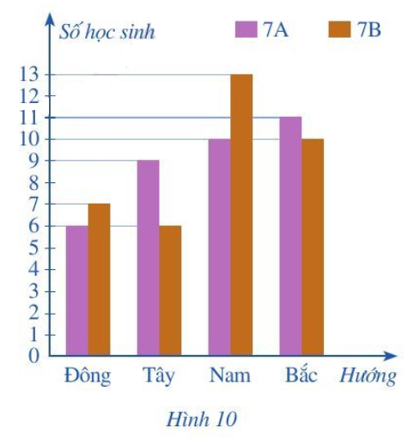

a) Lập bảng số liệu thống kê số lượng học sinh lớp 7A và 7B có nhà nằm ở bốn hướng Đông, Tây, Nam, Bắc của trường học theo mẫu sau:

|  |  |  |  |  |
| --- | --- | --- | --- | --- |
| **Hướng** | **Đông** | **Tây** | **Nam** | **Bắc** |
| **Lớp 7A** |  |  |  |  |
| **Lớp 7B** |  |  |  |  |

b) Có 13 bạn trong hai lớp 7A và 7B thường nói với nhau rằng: trong những ngày nắng, mỗi lần đi thẳng từ nhà đến trường vài buổi sáng hay bị chói mắt vì Mặt Trời chiếu vào mắt. Em có biết vì sao các bạn nói vậy hay không?